1. Отчет цех- грузоотправитель  (1 часть)

Исправить  «Груз ПРИБ» на «Груз ОТПР»

Исправить  :  Пример  данные за первую декаду  февраля:  ПЦ-3    катанка – 99 ваг., но согласно общему отчету по  ПЦ-3   катанка – 97ваг.  и прокат черных металлов  - 2 вагона;

 по отчету СПЦ-2  катанки 49  но  катанки -28 вагонов и  прокат черных металлов -21 вагон

Итого должно быть по наименованию груза

|  |  |
| --- | --- |
| **ИТОГО** | **Прокат черных металлов** |
| **ИТОГО** | **Катанка стальная** |
| **ИТОГО** | **Полоса стальная** |
| **ИТОГО** | **Чугун передельный** |
| **ИТОГО** | **Заготовка стальная** |
| **ВСЕГО** | **черные металлы** |

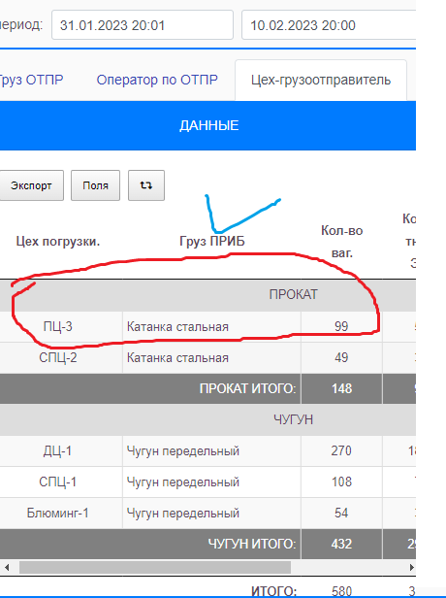

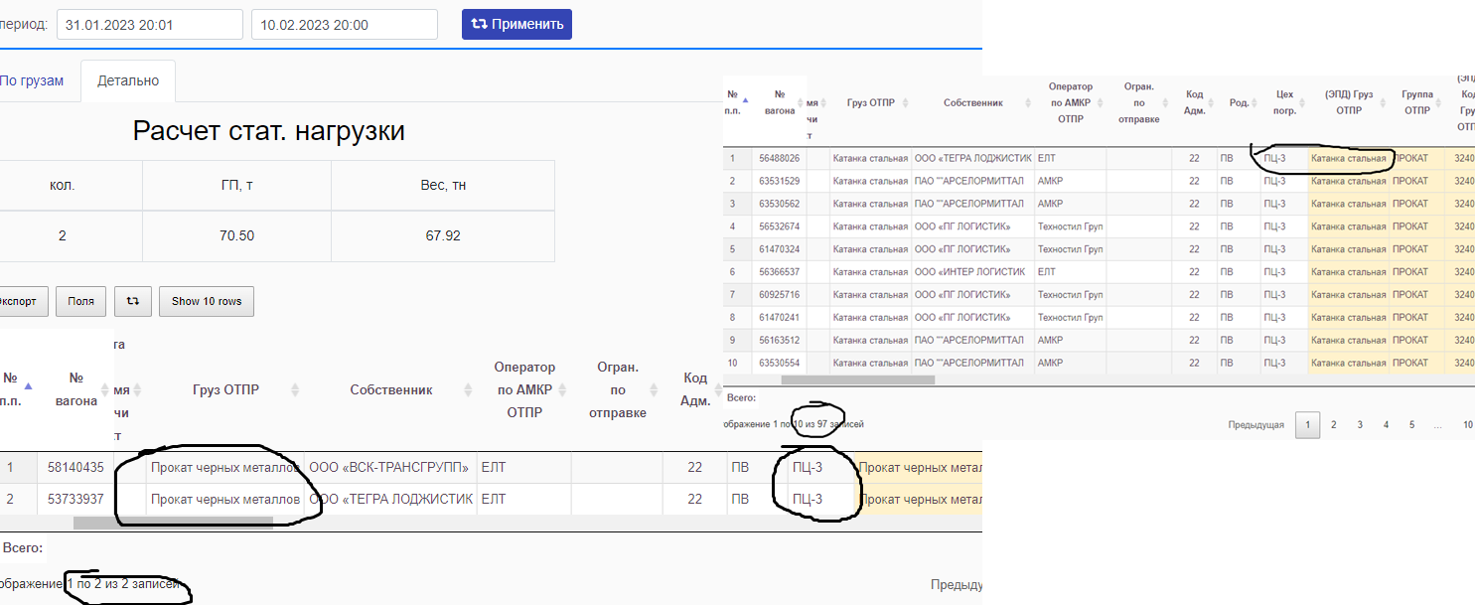

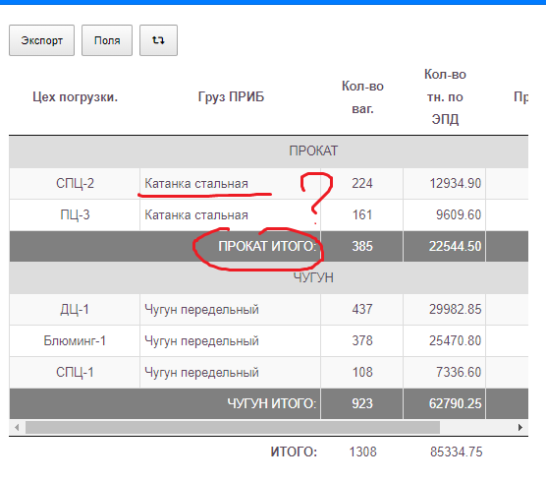

1. Отчет цех- грузоотправитель  (2 часть)

Тип диаграмма  тот же, но  данные по цеху отгрузки ( суммировать по роду груза) ; меньше размер, чтобы было видно отчет

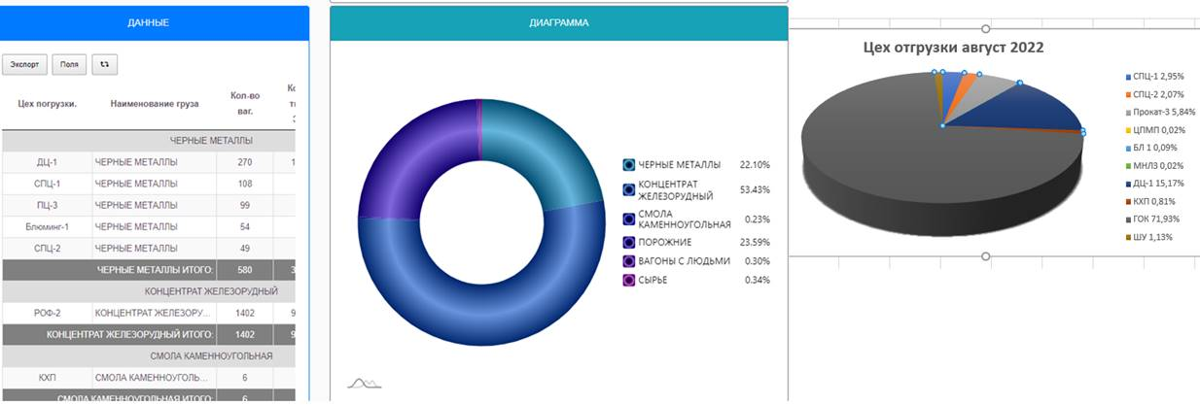

1. Отчет - меттал ОТПР

Исправить  « Группа груза ПРИБ»  на  «Груз ОТПР».

Исправить данные берем по «Груз ОТПР» должно быть видно сколько отгрузил СПЦ-1 : катанки, проката, полосы

согласно общему отчету по  ПЦ-3   катанка – 97ваг.  и прокат черных металлов  - 2 вагона

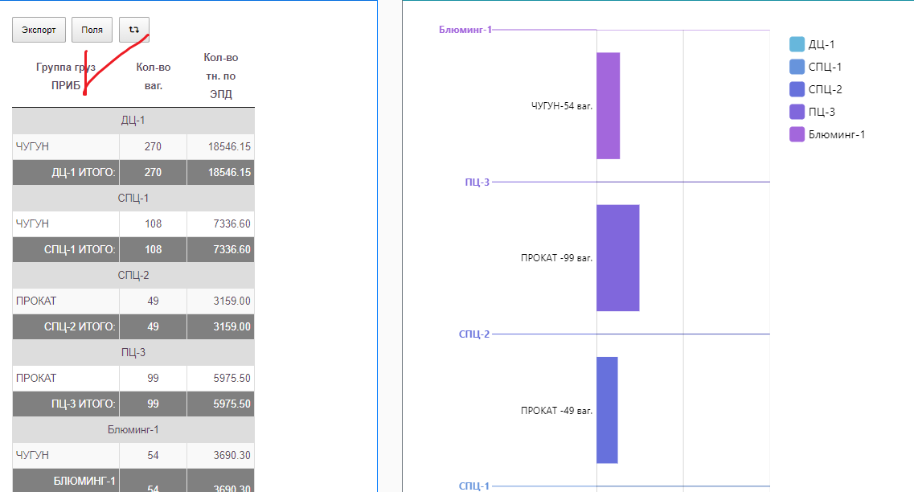

1. Поверить передачу  данных в «Отчеты по прибытию (общий)»  по столбцу  «Код плательщика по прибытию» - по некоторым вагонам нет кода плательщика, а в ЭПД и  ведомостях по прибытию есть, пример вагон №52265469

*Уже нет этого замечания*

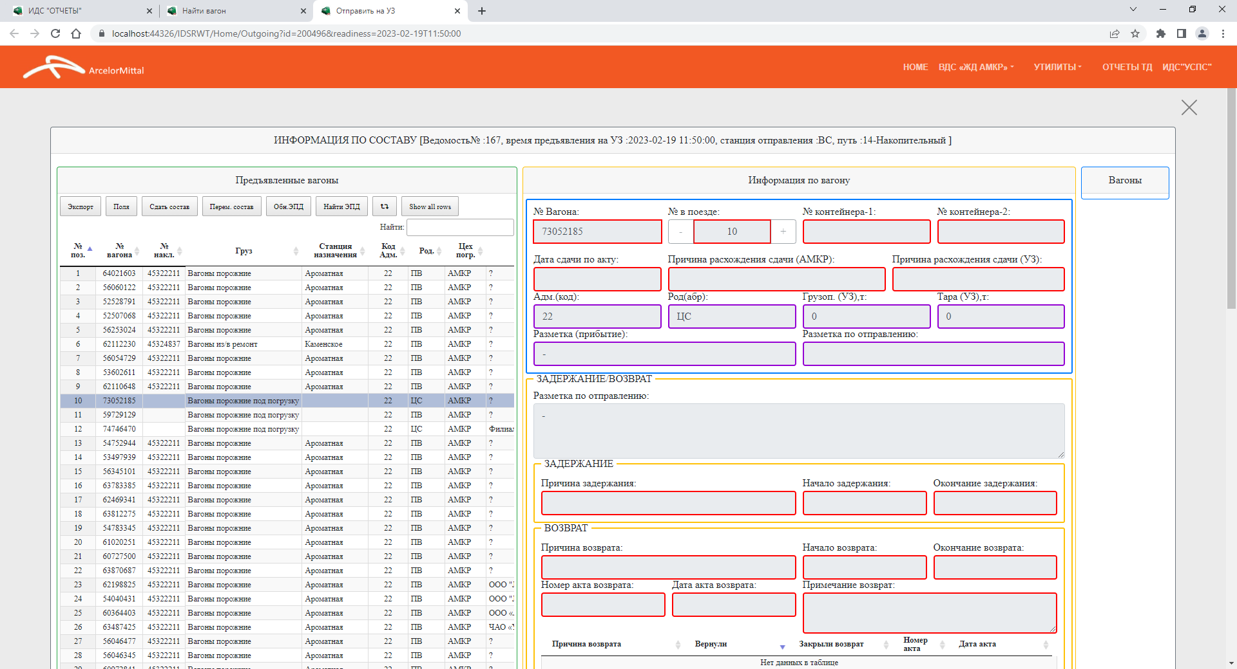

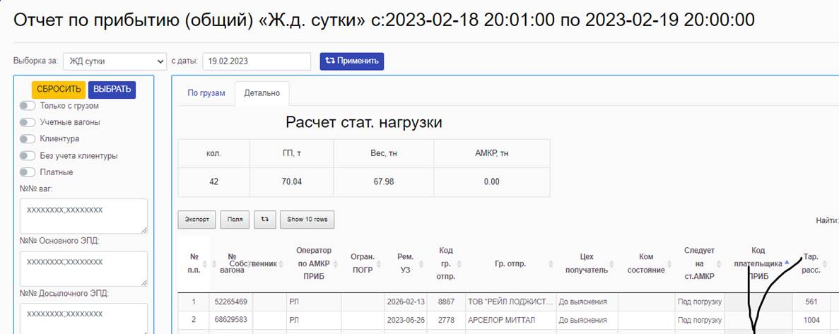

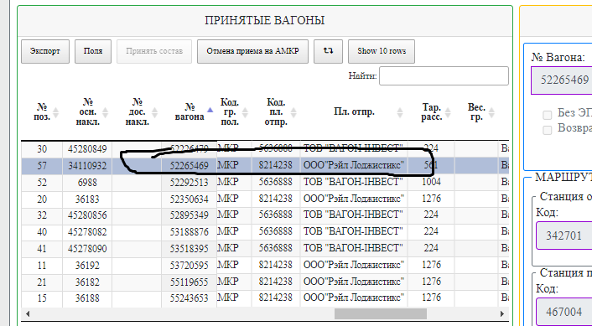

1. 4 отчет.

Поместить цифры.

Сократить название в диаграмме ( определится с кратким названием груза)

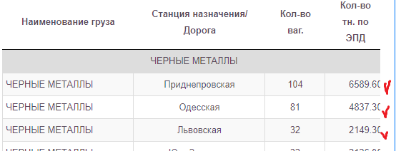

1. Исправить - груз ПРИБ

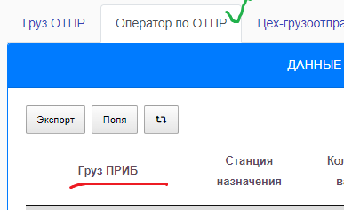

1. Отчеты по ПРИБ. – Цех-грузополучатель изменить диаграмму

Применить диаграмму как в отчете Станц ПРИБ



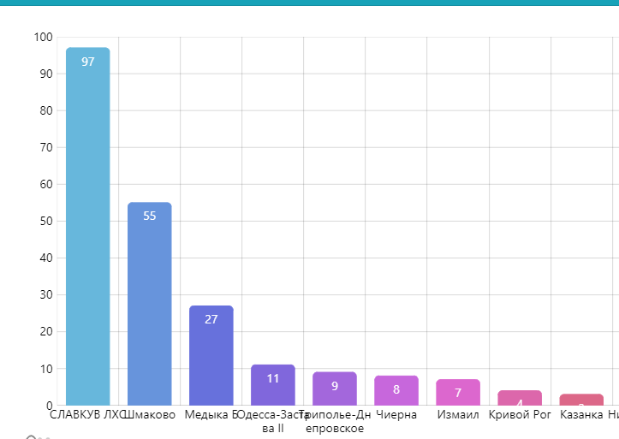

1. В поездах по отправлению добавить в левую часть (Предьявленные вагоны) – столбцы «вес ЭПД» и «вес SАР»
2. В поездах по отправлению, когда выделяем курсором вагон в поле «Предьявленные вагоны» в поле «Информация по вагону» в окне «ВОЗВРАТ» выводить введенную информацию по вагону в промежутке времени от даты последнего прибытия на АМКР до момента сдачи на УЗ

Пример вагона №56465255: прибыл на АМКР 31.07.2022 сдан 22.08.2022, в окне «ВОЗВРАТ» должно быть пусто

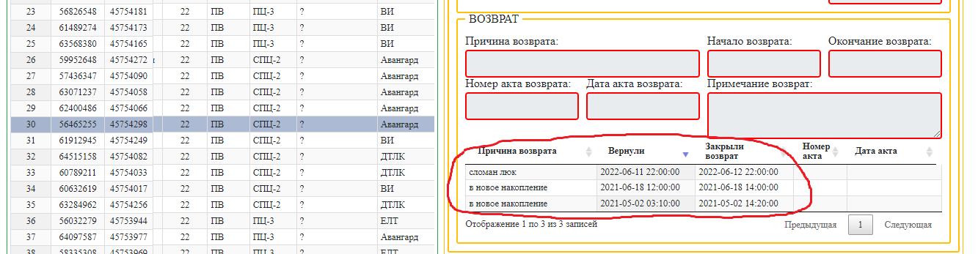

1. В сервисе «Коммерческое состояние» - нет возможности заполнить поле примечание и внести новую разметку на вагоны внутризаводского парка

